北京邮电大学

实验报告

课程名称：数据库系统原理

实验名称：数据库备份与恢复实验

计算机系2015211312班 姓名刘佳鑫

计算机系2015211312班 姓名万诗婕

教师吴起凡 成绩_________

### 实验目的

1. 理解SQL SERVER数据库的数据备份和恢复机制。
2. 掌握SQL SERVER数据库的数据备份和恢复的基本概念，例如备份方式（增量备份和完全备份）、备份介质（文件或者设备）等等。
3. 掌握备份和恢复的实际操作，能够备份和将备份恢复，特别是能够恢复到一个新的数据库中。
4. 理解备份/维护策略或备份/维护计划的概念。

### 实验环境

采用SQL SERVER数据库管理系统作为实验平台。其中，SQL SERVER数据库采用SQL SERVER 2012

### 实验内容

1、校验数据库

2、备份数据库

3、恢复数据库

4、备份恢复方法比较

5、创建维护计划

### 实验步骤

**一、校验数据库**

在执行数据库备份之前，首先必须保证数据库的一致性。这里最重要的工具是：DBCC。可以用两种方法运行DBCC：通过命令行窗口或查询分析器（Query Analyzer）窗口。如果你认为必要，你还可以确定其操作的时间。DBCC命令包括以下扩展：

1. 检查整个数据库的有效性
   1. 校验整个数据库的有效性；

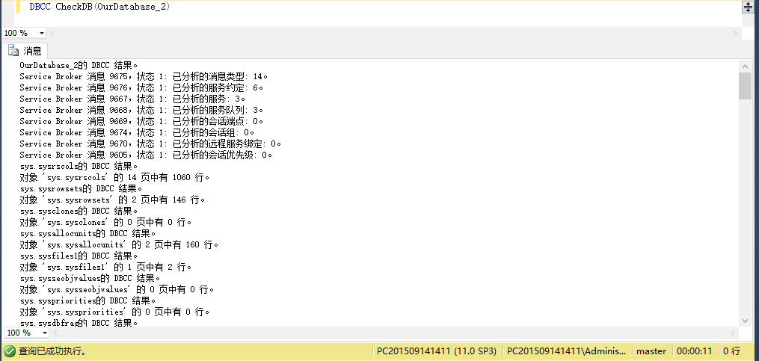

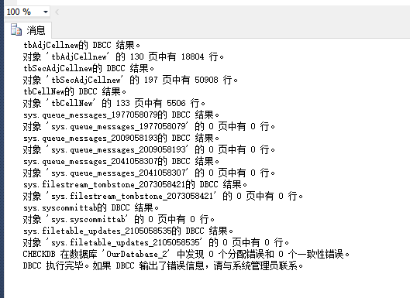

1. 校验单个表
   1. 校验单个表的有效性

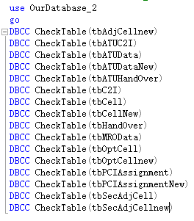

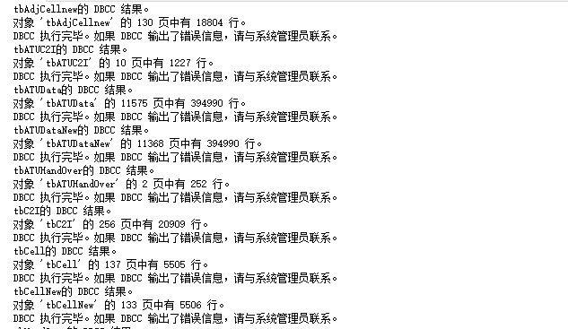

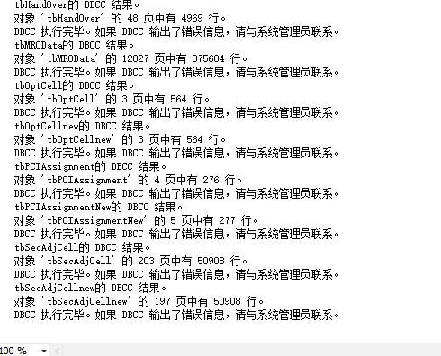

经过检查未发现错误的数据库是我们开始备份操作的基础。

**二、备份数据库**

**选定一个数据库：**

1. 执行完全备份，在图形界面上是在数据库名上鼠标右击选择任务，然后选择备份，命令行是backup database。

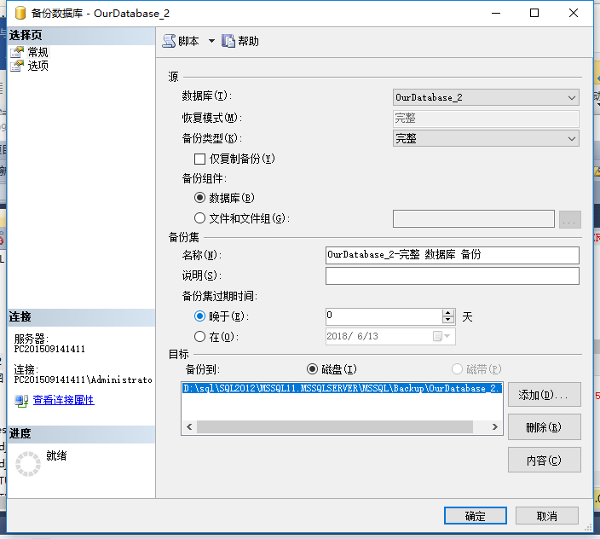

命令出现以下报错：

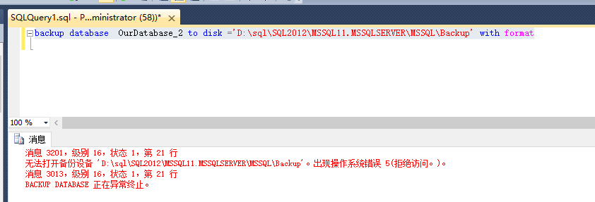

之后发现没有给备份文件赋名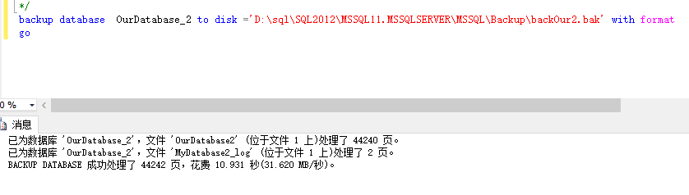

1. 执行部分备份，同上。

创建文件组

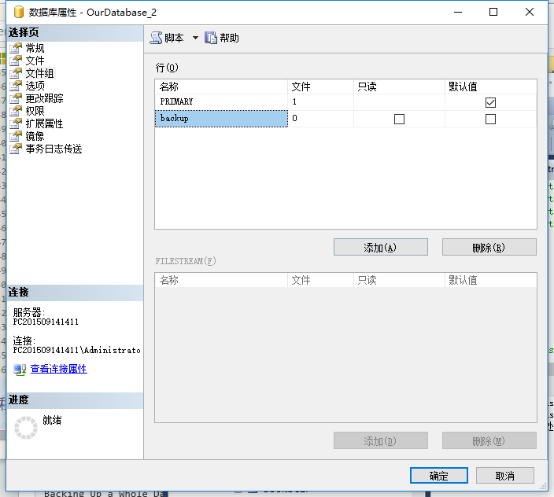

备份文件组

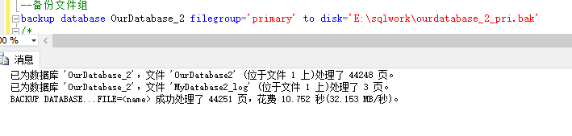

1. 在下列基于SQL SERVER 2008的备份类型中任意执行3种，并解释其含义
   1. **文件/文件组备份**

文件组是一种将数据库存放在多个文件上的方法，并允许控制数据库对象（比如表或视图）存储到这些文件当中的哪些文件上。这样，数据库就不会收到之存储在单个硬盘的限制，而是可以分散到许多硬盘上，因而可以变得非常大，利用文件组备份，每次可以备份这些文件当中的一个或多个文件，而不是同时备份整个数据库。

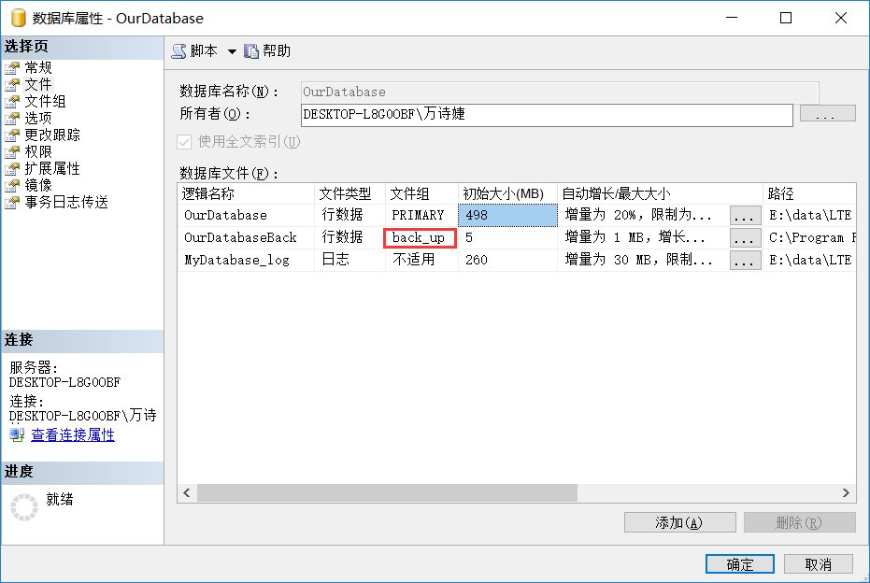

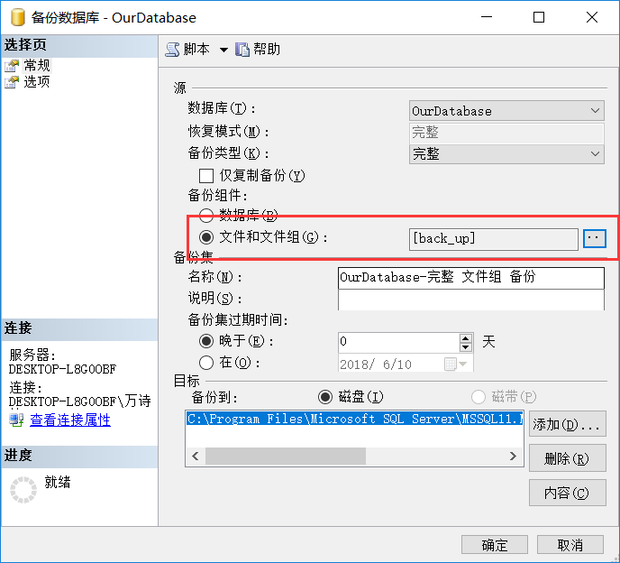

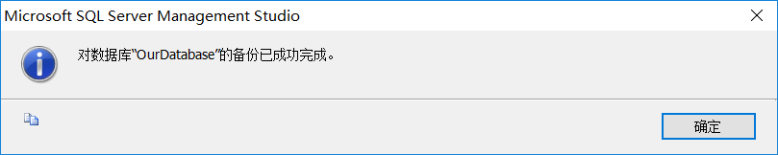

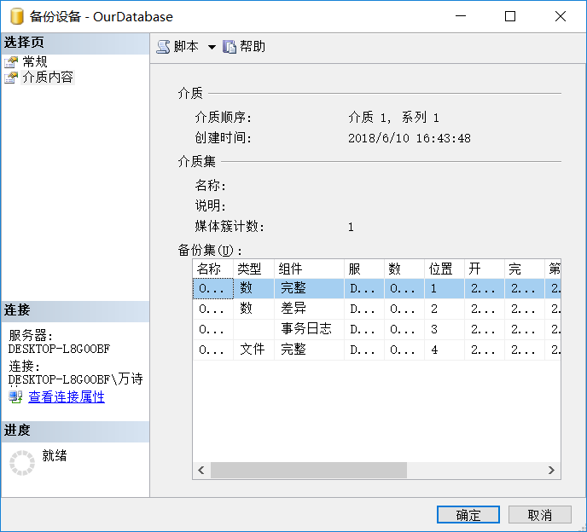

* 1. **差异备份**

差异备份是针对完全备份：备份上一次的完全备份后发生变化的所有文件。（差异备份过程中，只备份有标记的那些选中的文件和文件夹。它不清除标记，即：备份后不标记为已备份文件，换言之，不清除存档属性）。

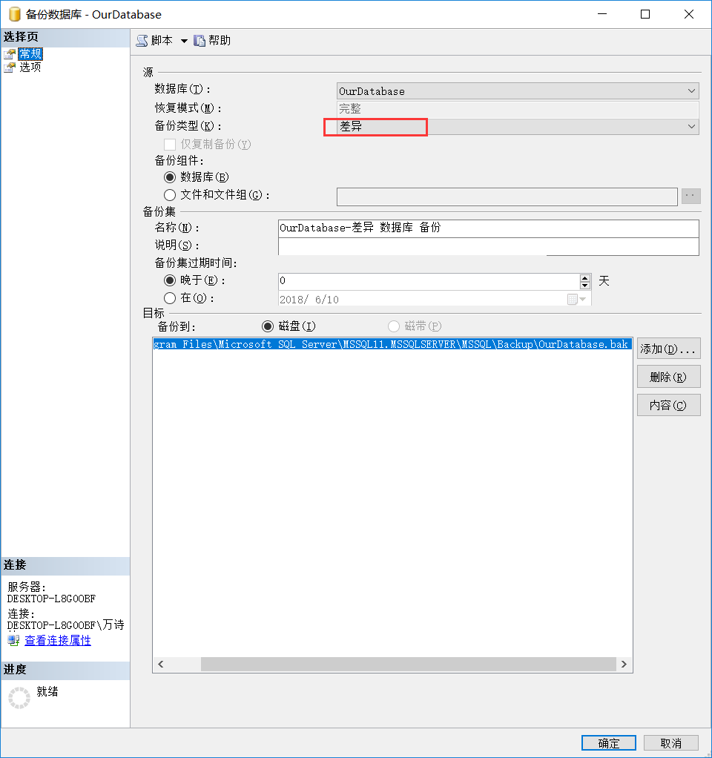

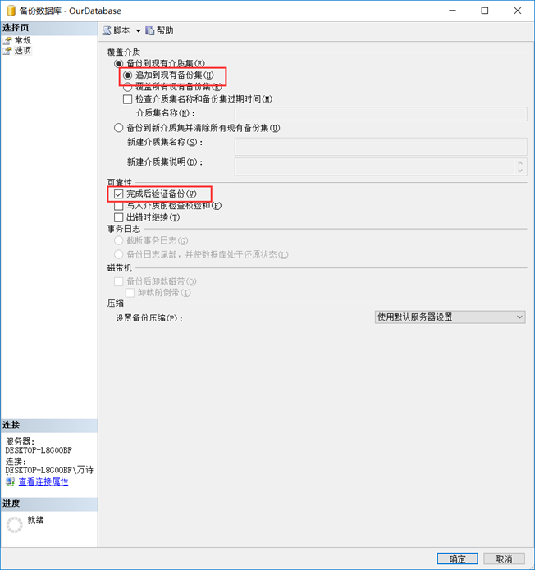



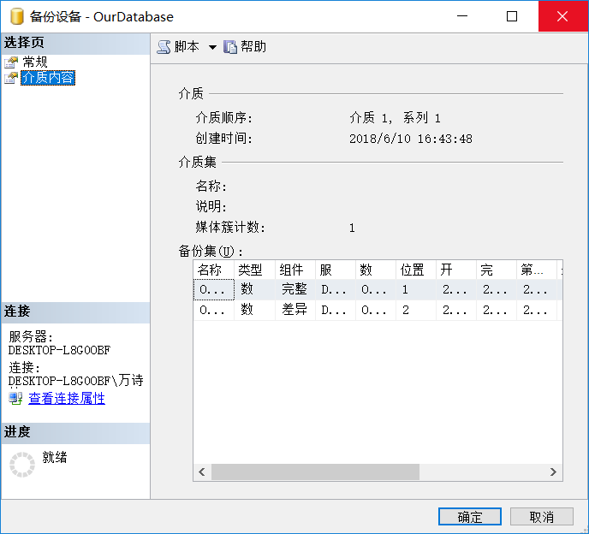

* 1. 文件差异备份
  2. **仅复制备份**

通常，进行备份会更改数据库并影响其后备份的还原方式。 但是，有时在不影响数据库总体备份和还原过程的情况下，为特殊目的而进行备份还是有用的。

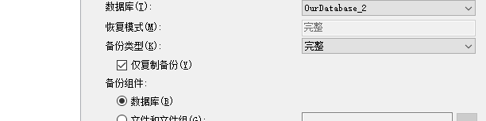

* 1. **纯事务日志备份**

仅包含一定间隔的事物日志记录而不包含在大容量日志回复模式下执行的任何大容量更改的备份

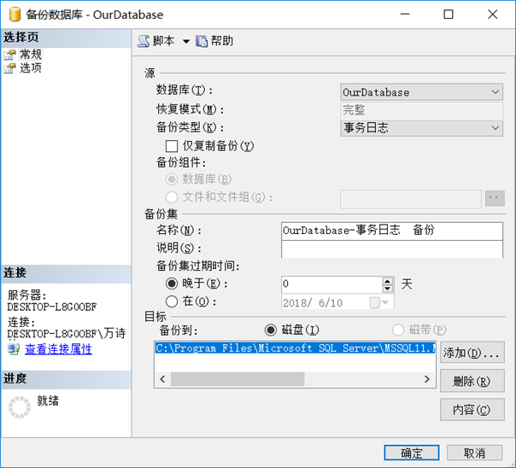

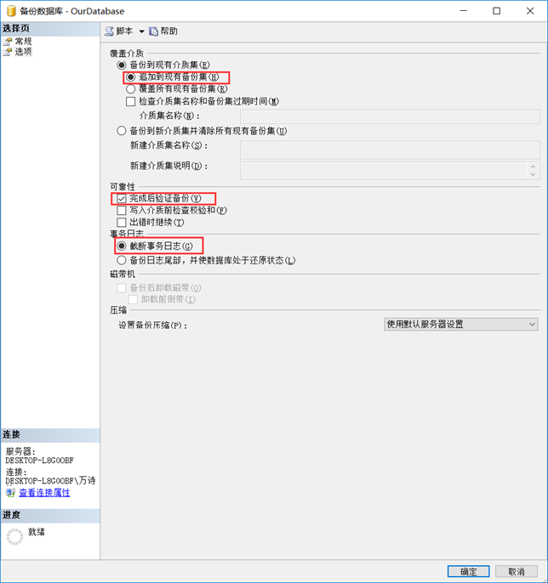



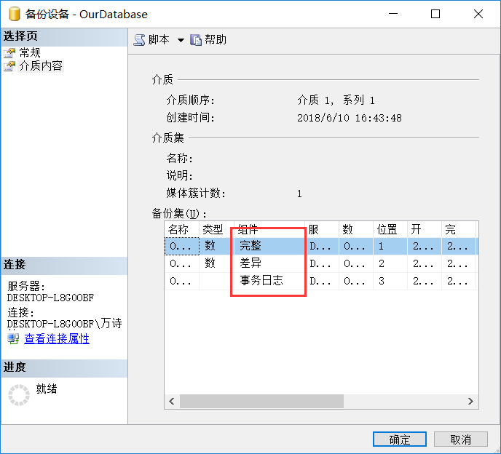

1. 执行压缩备份

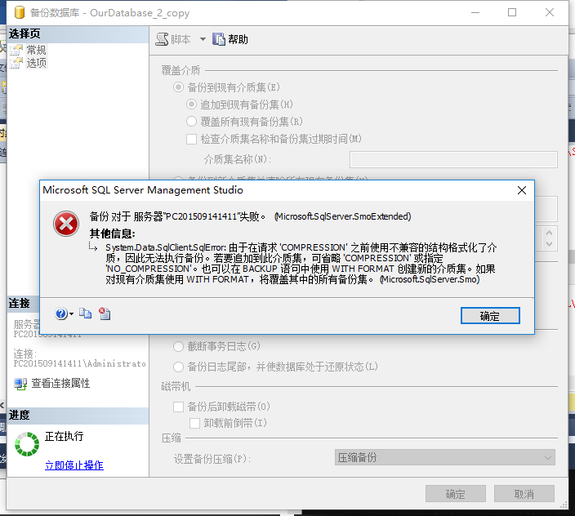

原因是压缩的备份和未压缩的备份不能共存于一个介质集中。

新建介质集后，可以成功压缩备份。



**三、恢复数据库**

1. 恢复完整备份到原来的数据库。在图形界面上是在数据库名上鼠标右击选择任务，然后选择还原，命令行是restore database。下同。

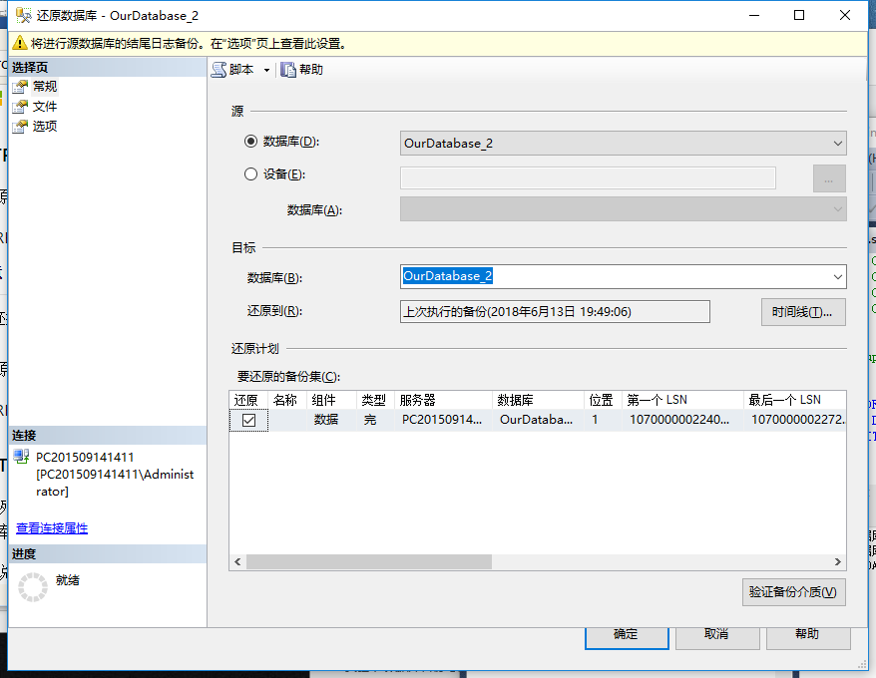

1. 恢复部分备份到原来的数据库。

还原文件组

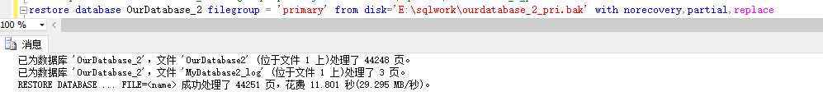

1. 恢复压缩备份为原来的数据库。

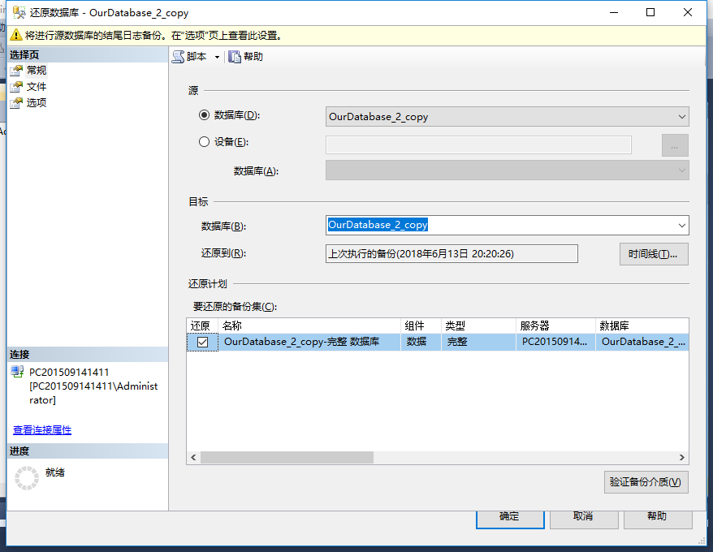

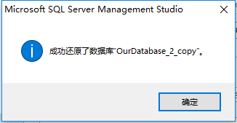

1. 恢复完整备份为一个新的数据库，要求新数据库内容和老数据库一样，但数据库名字不同，下同。另外使用图形界面则需要先新建一个新的空数据库，然后还原。而且要在文件选项中修改数据库文件和日志文件名称为新的数据库的相关文件。在选项中选择覆盖现有数据库。

此时想再创建备份时提示正在还原

可能是因为恢复进程被挂起了。这个时候假设你要恢复并且回到可访问状态

此时执行

之后便可成功创建备份】

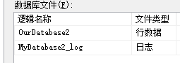

还原为新的数据库，需要指定新的物理路径

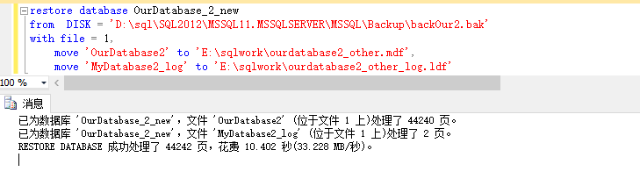

1. 恢复部分备份为一个新的数据库。

执行时，出现此种报错

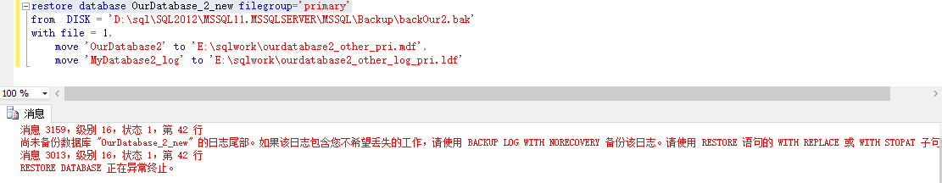

在此加上with replace替换现有数据库，便可成功还原

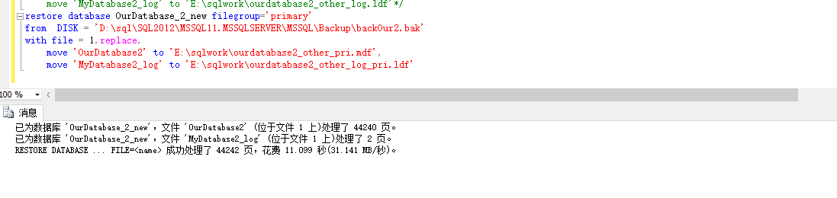

1. 恢复压缩备份为一个新的数据库。

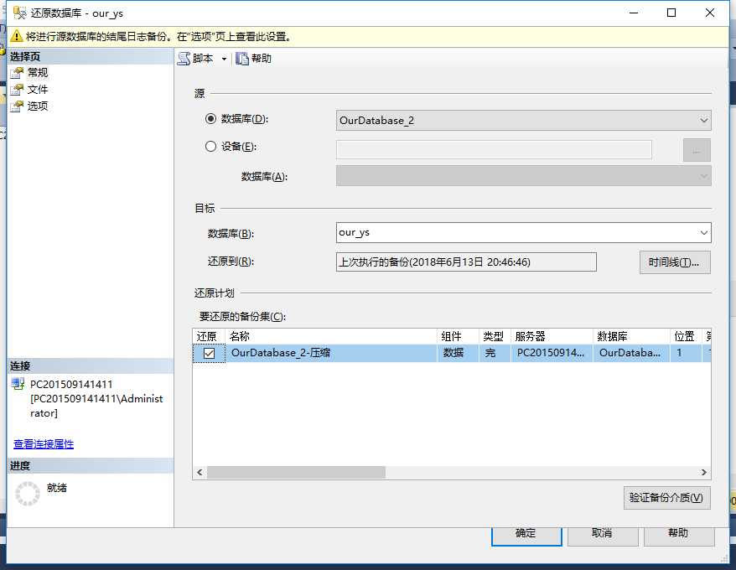

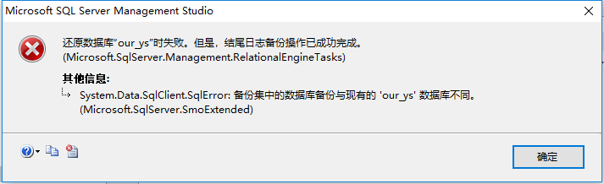

1. 要在文件选项中修改数据库文件和日志文件名称为新的数据库的相关文件。在选项中选择覆盖现有数据库。

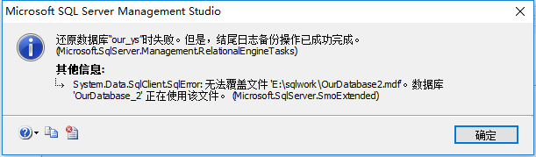

依旧未成功，后来发现不能在此数据库处打开图形化，要使用master，即在“数据库”处点击还原。

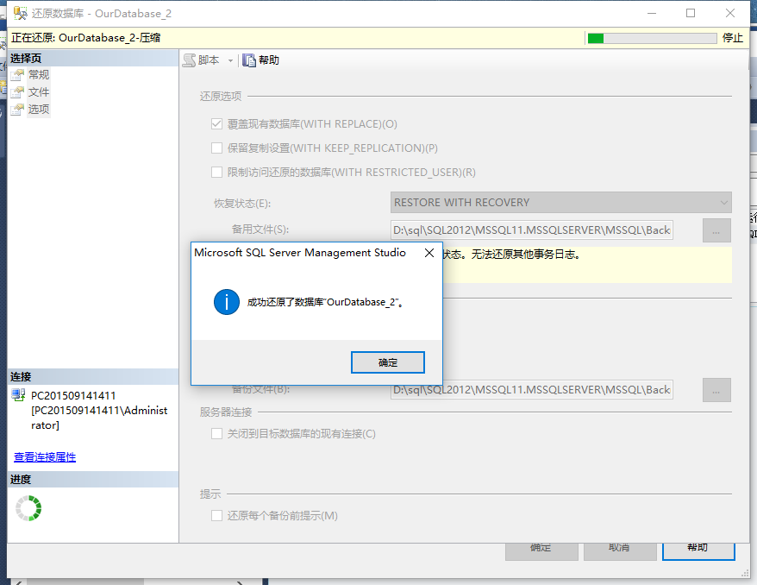

**四、备份恢复方法比较**

1. 新建一个空数据库，试用导入和导出向导将数据从旧数据库复制到新数据库中。复制数据时请考虑如何复制主键、外键、索引等。

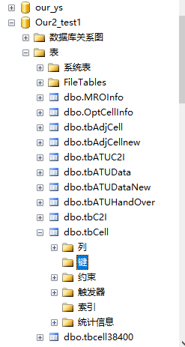

用导入导出复制数据时，键、约束、索引均未复制，若想将键、约束、索引等也复制过来，则需要先导出源数据库的脚本，之后通过脚本复制到新数据库中。

1. 新建一个空数据库，将“移动通信网络配置数据库”备份直接恢复到该数据库中。

比较两者的差异。具体包括恢复的完整性（除了数据以外的其它东西，比如主键、外键、索引等是否同步复制）和执行效率。

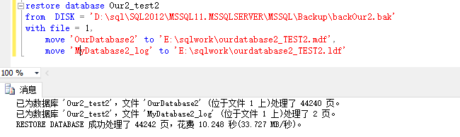

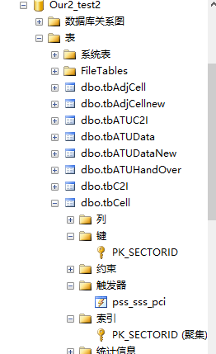

通过恢复到新数据库中，键、约束、索引等均成功复制到新数据库中，复制完整性比导入法要高。并且执行效率高于导入复制法。

**五、创建维护计划**

1．运行sp_configure打开服务器配置选项。首先要先把show advanced options设置为1，然后将Agent XPs设置为1，注意一定要用RECONFIG使修改后的配置生效，其中RECONFIGURE WITH OVERRIDE可代替RECONFIG并且更加安全。

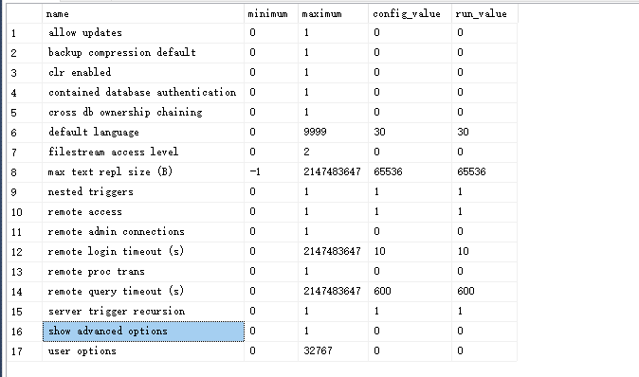

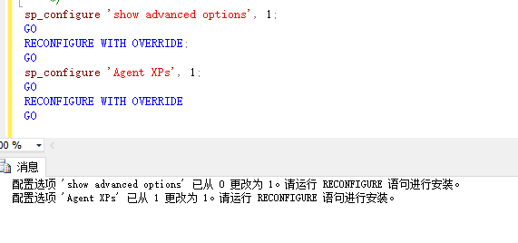  
2．在SQL SERVER Managemnet Studio中打开管理（一个文件夹），选择维护计划下的新建维护计划，再选择维护计划向导进行相关备份操作的设置。设置每天凌晨1点自动执行备份，当然实际上为了安全应该在DBCC完成后再进行，现在也可以设置成备份是在某时刻运行，但同时一定要在DBCC结束后才行，这样如果DBCC运行时间加长，则备份时间就算到了，也会自动推迟到DBCC结束后。

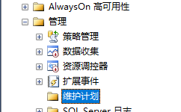

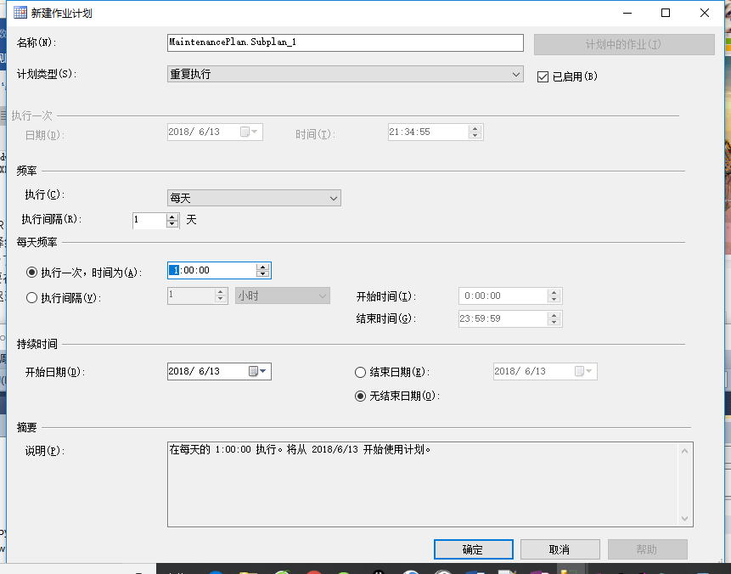

### 实验总结

在本实验中，遇到的问题如下：

1. 在执行完全备份数据库时，采用sql语句时，提示无法打开备份设备，后来检查代码，发现是因为忘了给新的备份文件赋名。
2. 在用图形化进行压缩备份时，备份失败，提示使用不兼容的结构格式化了介质，经过搜索后，发现原因是压缩的备份和未压缩的备份不能共存于一个介质集中。在选择新建介质集中，可以成功压缩备份。
3. 在还原部分数据库后，想再备份一下完整数据库，提示正在还原，数据库的状态也一直显示正在还原。经搜索后，发现可能是因为恢复进程被挂起了。这个时候假设你要恢复并且回到可访问状态，执行RESTORE database DATABASE_Name with recovery之后，发现数据库状态回到正常，此时便可成功进行下一步操作。
4. 恢复部分备份时，出现尚未备份数据库日志尾部。出现此种问题主要是在进行还原操作时，该Sql server数据库正好在写入日志，所以导致操作冲突。此时再代码中加上with replace即覆盖现有数据库，便可成功恢复。
5. 恢复压缩备份为一个新的数据库时，提示备份集中的数据库备份与现有的数据库不同，后来发现要在文件选项中修改数据库文件和日志文件名称为新的数据库的相关文件。在选项中选择覆盖现有数据库。后来提示错误为源数据库正在使用该文件，原因是因为此执行应转为master，从“数据库”处点开图形化，执行上述操作，便可成功还原。

心得：

在本次实验中，我们通过实验了解了数据库的不同方式的备份和不同方式的恢复的差别。在实际使用中，可以根据不同的需求，来进行不同的备份，比如需要数据库和日志的时，可以进行完整备份，只是需要日常维护时，只需开始进行一次完整备份，之后进行差异备份。若只对部分文件有备份需求时，可以只进行文件备份。在还原数据库时，也可以采用还原到原数据库和还原到其他数据库中，其中还原到新数据库可以实现以较高的复制数据库，比直接通过导入导出方式完整性和效率都要高。备份和恢复能提高数据库的安全性和健壮性，在之后数据库的使用和维护中都可以用到。